# 滕州市滨湖镇2023年度政府信息公开工作年度报告

根据《中华人民共和国政府信息公开条例》、《国务院办公厅政府信息与政务公开办公室关于印发＜中华人民共和国政府信息公开工作年度报告格式＞的通知》（国办公开办函〔2021〕30号）以及有关文件要求和滕州市政府办公室通知要求和有关文件要求，结合滨湖镇2023年度信息公开工作实际，编制了本报告。报告主要内容包括：主动公开政府信息情况、依申请公开政府信息情况、政府信息管理情况、公开平台建设情况、政务信息公开工作存在的主要问题及改进情况等。现向社会公开滨湖镇2023年政府信息公开工作年度报告。本报告所列数据的统计时限自2023年1月1日起至2023年12月31日止。

1. **总体情况**

2023年滨湖镇坚持以习近平新时代中国特色社会主义思想为指导，全面学习宣传贯彻党的二十大精神，紧紧围绕市委、市政府决策部署，认真深入贯彻落实《中华人民共和国政府信息公开条例》要求，依法做好政府信息依申请公开，有效地保障了公民的知情权。

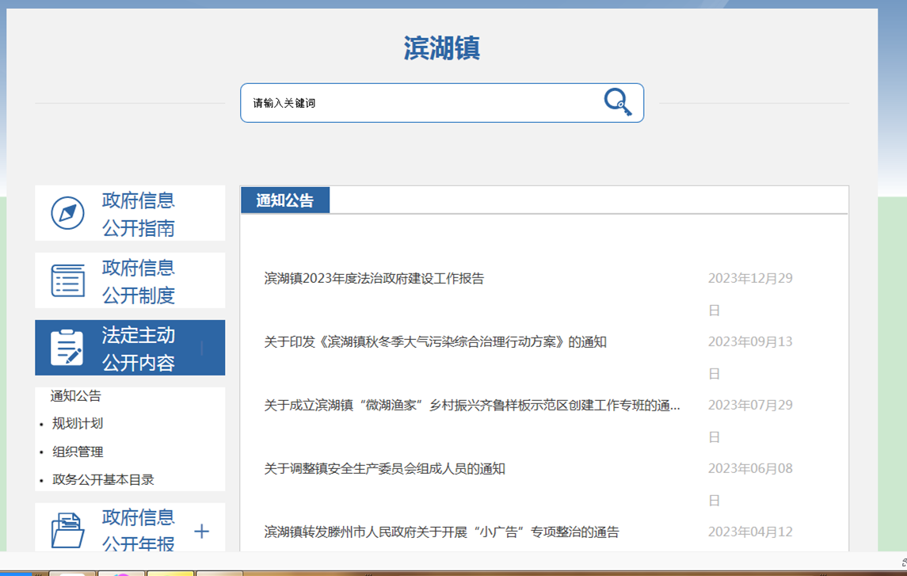

（一）政府信息主动公开情况。

2023年，滨湖镇通过滕州市政府信息公开、滨湖镇人民政府、微信公众号、各媒体网站报道等多种途径发布信息2783篇次，2023年主动公开重点领域信息共13条次。

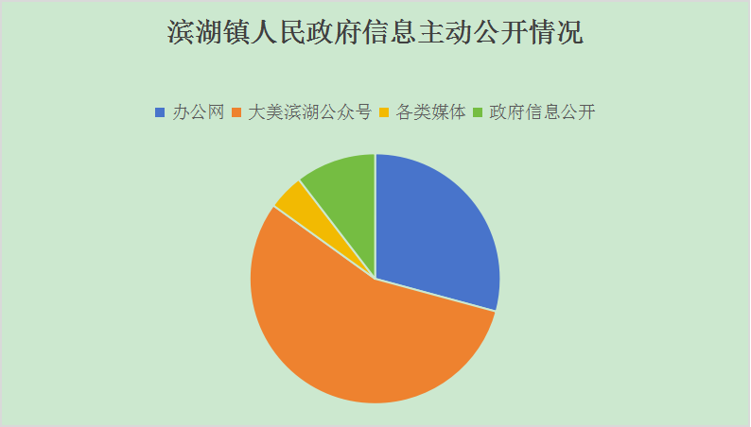

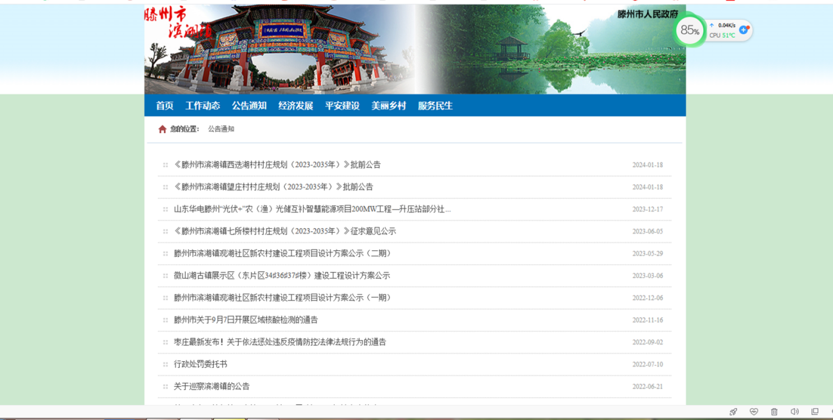

（二）收到和处理政府信息公开申请情况

2023年度，滨湖镇共受理0件政府信息公开申请，结转上年政府信息公开申请0件。因信息公开被行政复议0次，结果维持。与2022年相比有所下降。

（三）政府信息管理情况

2023年以来，滨湖镇坚持依规范管理政府信息公开情况，严格落实公文公开属性源头认定机制，各工作岗报请我镇发文的，须明确标识主动公开、依申请公开、不予公开属性，并同步报送政策解读稿件。另一方面明确信息公开时限要求，确保信息上传及时，避免出现空白栏目，扎实做好信息上传维护工作。落实保密审查，确保了涉密信息不公开，使政府信息公开工作进一步向规范化、制度化方向发展，逐步形成长效管理机制。

（四）公开平台建设情况

2023年，滨湖镇按照上级要求，对政务公开网站各栏目进行全面核查，持续优化完善政府信息公开平台，对门户网站信息严格审查把关、及时更新发布，较好发挥了门户网站信息共享、窗口服务、经验交流的作用。借助新媒体平台优势，通过使用微信公众号、“智慧滨湖”等平台，提高新媒体网络平台在政府信息公开中的作用，及时回答并解决公众关心的热点、难点、焦点问题，增强了公众对政府的信任度，取得了良好的社会监督和宣传效果。

（五）监督保障情况

建立了政府信息公开工作考核制度和责任追究制度，定期对政府信息公开工作进行考核、评议。落实保密审查责任，规范审查程序。扎实做好信息公开各项保障工作，严格信息发布流程，推进和规范政府信息公开工作。

二、主动公开政府信息情况

|  |  |  |  |
| --- | --- | --- | --- |
| 第二十条第（一）项 | | | |
| 信息内容 | 本年制发件数 | 本年废止件数 | 现行有效件数 |
| 规章 | 0 | 0 | 0 |
| 行政规范性文件 | 0 | 0 | 0 |
| 第二十条第（五）项 | | | |
| 信息内容 | 本年处理决定数量 | | |
| 行政许可 | 0 | | |
| 第二十条第（六）项 | | | |
| 信息内容 | 本年处理决定数量 | | |
| 行政处罚 | 0 | | |
| 行政强制 | 0 | | |
| 第二十条第（八）项 | | | |
| 信息内容 | 本年收费金额（单位：万元） | | |
| 行政事业性收费 | 0 | | |

三、收到和处理政府信息公开申请情况

|  |  |  |  |  |  |  |  |  |  |
| --- | --- | --- | --- | --- | --- | --- | --- | --- | --- |
| （本列数据的勾稽关系为：第一项加第二项之和，等于第三项加第四项之和） | | | 申请人情况 | | | | | | |
| 自然人 | 法人或其他组织 | | | | | 总计 |
| 商业企业 | 科研机构 | 社会公益组织 | 法律服务机构 | 其他 |
| 一、本年新收政府信息公开申请数量 | | | 0 | 0 | 0 | 0 | 0 | 0 | 0 |
| 二、上年结转政府信息公开申请数量 | | | 0 | 0 | 0 | 0 | 0 | 0 | 0 |
| 三、本年度办理结果 | （一）予以公开 | | 0 | 0 | 0 | 0 | 0 | 0 | 0 |
| （二）部分公开（区分处理的，只计这一情形，不计其他情形） | | 0 | 0 | 0 | 0 | 0 | 0 | 0 |
| （三）不予公开 | 1.属于国家秘密 | 0 | 0 | 0 | 0 | 0 | 0 | 0 |
| 2.其他法律行政法规禁止公开 | 0 | 0 | 0 | 0 | 0 | 0 | 0 |
| 3.危及“三安全一稳定” | 0 | 0 | 0 | 0 | 0 | 0 | 0 |
| 4.保护第三方合法权益 | 0 | 0 | 0 | 0 | 0 | 0 | 0 |
| 5.属于三类内部事务信息 | 0 | 0 | 0 | 0 | 0 | 0 | 0 |
| 6.属于四类过程性信息 | 0 | 0 | 0 | 0 | 0 | 0 | 0 |
| 7.属于行政执法案卷 | 0 | 0 | 0 | 0 | 0 | 0 | 0 |
| 8.属于行政查询事项 | 0 | 0 | 0 | 0 | 0 | 0 | 0 |
| （四）无法提供 | 1.本机关不掌握相关政府信息 | 0 | 0 | 0 | 0 | 0 | 0 | 0 |
| 2.没有现成信息需要另行制作 | 0 | 0 | 0 | 0 | 0 | 0 | 0 |
| 3.补正后申请内容仍不明确 | 0 | 0 | 0 | 0 | 0 | 0 | 0 |
| （五）不予处理 | 1.信访举报投诉类申请 | 0 | 0 | 0 | 0 | 0 | 0 | 0 |
| 2.重复申请 | 0 | 0 | 0 | 0 | 0 | 0 | 0 |
| 3.要求提供公开出版物 | 0 | 0 | 0 | 0 | 0 | 0 | 0 |
| 4.无正当理由大量反复申请 | 0 | 0 | 0 | 0 | 0 | 0 | 0 |
| 5.要求行政机关确认或重新出具已获取信息 | 0 | 0 | 0 | 0 | 0 | 0 | 0 |
| （六）其他处理 | 1、申请人无正当理由逾期不补、行政机关不再处理其政府信息公开申请 | 0 | 0 | 0 | 0 | 0 | 0 | 0 |
| 3、其他 | 0 | 0 | 0 | 0 | 0 | 0 | 0 |
| （七）总计 | | 0 | 0 | 0 | 0 | 0 | 0 | 0 |
| 四、结转下年度继续办理 | | | 0 | 0 | 0 | 0 | 0 | 0 | 0 |

四、政府信息公开行政复议、行政诉讼情况

|  |  |  |  |  |  |  |  |  |  |  |  |  |  |  |  |
| --- | --- | --- | --- | --- | --- | --- | --- | --- | --- | --- | --- | --- | --- | --- | --- |
| 行政复议 | | | | | 行政诉讼 | | | | | | | | | | |
| 结果维持 | 结果纠正 | 其他结果 | 尚未审结 | 总计 | 未经复议直接起诉 | | | | | 复议后起诉 | | | | | |
| 结果维持 | 结果纠正 | 其他结果 | 尚未  审结 | 总计 | 结果维持 | 结果纠正 | 其他结果 | 尚未审结 | | 总计 |
| 0 | 0 | 0 | 0 | 0 | 0 | 0 | 0 | 0 | 0 | 0 | 0 | 0 | 0 | 0 | |

五、存在的主要问题及改进情况

2023年，滨湖镇信息公开工作虽然取得了一定成效，但还存在对《中华人民共和国政府信息公开条例》的学习、掌握还不够好，培训学习频次和时效不及时；其次，信息公开覆盖率还有欠缺，信息发布的积极性和主动性不足，公共参与度不够高。

2024年滨湖镇将按照《中华人民共和国政府信息公开条例》和省、市对政府信息公开的相关要求，继续大力推进政府信息公开工作，主要做好以下几方面的工作：

一是进一步统一思想，提升对政府信息公开重要性的认识。将政府信息公开工作为一项长期化、日常化和制度化的工作，严格按照工作要求，进一步统一思想，深化认识，确保组织到位、措施到位、责任到位。

二是加强宣传，提高公众对政务信息公开的知晓率和参与度。在保证网络公开为主的前提下，进一步加大报刊、广播、电视等传统媒体的推介力度，扩大信息覆盖面。

三是加强政府信息公开业务学习和培训，通过开展培训会和交流会，提高业务人员的素质，打造工作作风实、业务能力强的信息公开人才队伍。

六、其他需要报告的事项

1、严格遵守《政府信息公开信息处理费管理办法》，2023年收取信息处理费0元。

2、认真落实滕州市政府办公室制定的2023年度政务公开工作要点，扎实做好信息公开工作。对重点工作定期进行跟踪问效，做到有部署、有检查、有考评，确保各项工作有序推进，各项责任有效落实。

3、2023年滨湖镇没有收到也没办理有关人大建议和政协提案。

4、本年度政府信息公开年报中的数据真实可查。

5.滨湖镇无政府信息公开工作年度报告数据统计需要说明的事项；

6.滨湖镇关无需要报告的其他事项；

7.滨湖镇无其他有关文件专门要求通过政府信息公开工作年度报告予以报告的事项。

本报告的电子版可在“中国滕州网”（http://www.tengzhou.gov.cn/）网站查询和下载。如对本报告有任何疑问，请与滕州市滨湖镇政宣工作岗联系。（地址：滕州市滨湖镇府前路1号；邮编：277516；联系电话：0632-2601101，电子邮箱：binhuxxk@163.com）。